Liefde die zich geeft om gegeten te worden (Mc.14, 22-26)

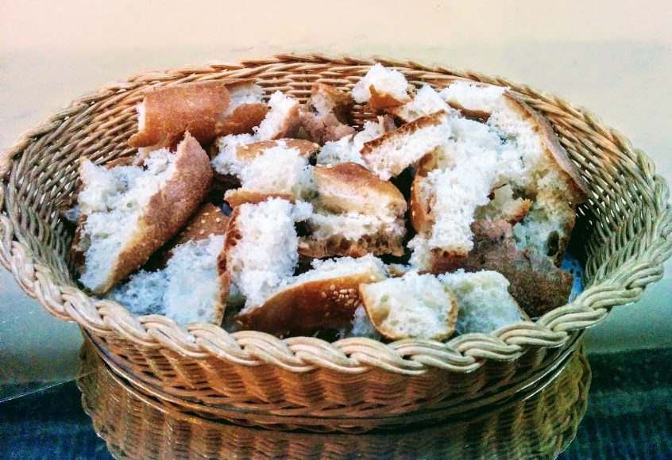(I. Wezemael)

Welkom en kruisteken
Welkom aan onze tafel in Don Bosco. We zullen deze maaltijd jammer genoeg op afstand moeten vieren.
Laten we toch vreugdevol vooruitkijken naar een tijd waarin we dat weer samen kunnen en wel met nieuwe ogen en misschien op een nieuwe manier!

God van pijn en vreugde
wees bij ons aanwezig

Gegroet en gezegend in naam van de Vader, Zoon en heilige Geest.

Inleiding thema
Het feest van Pasen en het feest dat wij vanavond vieren gaat terug op een heel oud joods feest. Het feest van de Chag ha-pesach: "het feest van het voorbijgaan". Joden herinneren zich hun bevrijding uit het slavenhuis Egypte. Wij christenen willen daar wel eens al te snel aan voorbij gaan. De bevrijding van de joden is immers ook onze bevrijding. Met de herdenking op deze Witte Donderdag van het Laatste Avondmaal van Jezus en zijn leerlingen kijken we meteen ook uit naar de beloofde bevrijding van alle kleuren van volkeren met het beeld van een (bruilofts)maaltijd in het nieuwe Rijk.

Laten we bidden met de tekst van dit lied.

Lied van de doortocht m. J.W. Van de Velde, t. Jose Höhne Sparborth in “Land van belofte”

Broeder God, leg je woord in mijn mond
Ik ben stom, ik ben blind. Leid me uit.
Broeder God, geef je licht in mijn oog
Broeder God, geef je licht in mijn oog

Zuster God, spreek tot mij, roep me aan
bij mijn naam zeg me: “ik zal er zijn;
ik wil nu met je gaan. Wees niet bang,
ik wil nu met je gaan. Wees niet bang.”

Leid hen uit, zuster jij, wees bij hen
zeer nabij, zij zijn stom, leg je woord
in hun hart, in hun mond, wees hun God,
in hun hart, in hun mond, wees hun God.

Broeder leid jij hen uit, uit de hel
van de macht? Blind en stom, pijn doordrenkt,
wees hun schreeuw, zij jouw mond, jij hun God,
wees hun schreeuw, zij jouw mond, jij hun God.

Zuster God, broeder God, wees mijn stem,
wees mijn mond, ik jouw mond, zij mijn stem
ik hun God, jij mijn God, broeder jij!
Ik hun God, jij mijn God, zuster jij!

Lezing: Mc. 14, 22-26
(uit de Bijbel in Gewone Taal, © Nederlands Bijbelgenootschap 2014, p. 1606-1607)

Het was de eerste dag van het joodse Paasfeest. Op die dag slachten joden een lam voor de paasmaaltijd. De leerlingen zeiden tegen Jezus: ‘Waar zullen we de paasmaaltijd voor vanavond gaan klaarmaken?’ Jezus stuurde twee leerlingen op weg. Hij zei: ‘Ga naar de stad. Daar zul je een man tegenkomen die een kruik met water draagt. Ga achter hem aan totdat hij ergens naar binnen gaat. Zeg dan tegen de eigenaar van dat huis: ‘Onze meester vraagt waar hij met zijn leerlingen de paasmaaltijd kan vieren.’ Dan zal die man jullie naar boven brengen. Daar is een grote kamer, waar alles al klaar staat. Daar moeten jullie de maaltijd klaarmaken.’ De twee leerlingen gingen op weg naar de stad. Alles ging precies zoals Jezus gezegd had. De leerlingen maakten de paasmaaltijd klaar. Tijdens het eten nam Jezus een brood. Hij dankte God. Hij brak het brood in stukken en deelde het uit. Hij zei: ‘Kijk, dit is mijn lichaam.’ Daarna nam hij een beker wijn. Hij dankte God en liet de beker rondgaan. Iedereen dronk eruit. En Jezus zei: ‘Dit is mijn bloed. Als ik gedood word, zal mijn bloed vloeien. Maar daardoor zullen veel mensen gered worden. Dat heeft God beloofd.’ Jezus zei ook: ‘Luister goed naar mijn woorden: Vanaf nu zal ik geen wijn meer drinken. Ik zal pas weer wijn drinken in Gods nieuwe wereld.’ Toen zongen Jezus en zijn leerlingen een lied om God te danken. Daarna gingen ze op weg naar de Olijfberg.

Woordje

“Dit is mijn lichaam en dit is mijn bloed” zijn de woorden van Jezus die gekoesterd worden en de basis vormen voor de instelling van het sacrament van de eucharistie. Het is voor gelovigen de liefde die aanwezig is en zich geeft om gegeten te worden.

In de bijbel vinden we veel maaltijdverhalen. Jezus at met tollenaars en zondaars. Hij at met zijn leerlingen en ook vlak voor zijn dood. Als de Opgestane at Hij met de apostelen opdat ze van Hem zouden getuigen. Als Bruidegom nodigt Hij ons uit voor het toekomstige bruiloftsmaal: ‘Luister goed naar mijn woorden: Vanaf nu zal ik geen wijn meer drinken. Ik zal pas weer wijn drinken in Gods nieuwe wereld.’ Dit zijn de woorden van Jezus tijdens het laatste avondmaal in het Marcusevangelie.

Telkens opnieuw treft ons het enorm krachtige en hoopvolle visioen in al deze verhalen. Het lijkt een wereld te zijn met een totaal andere orde dan die we gewoon zijn. Het gaat hier NIET om eten en drinken samen met mensen van dezelfde stand maar van allerlei standen zonder uitsluiting. Jezus at met tollenaars en zondaars en vrouwen die niet bepaald een hoog aanzien hadden. Hij houdt zelfs een grote "picknick" voor 5000 mensen in het gras waar broden en vissen op wonderbaarlijke wijze verdeeld worden zie Mc. 6,40. In de Naardense bijbel vinden we "groen gras" en de verdeling gebeurde “prasiai prasiai” wat betekent “perk bij perk” of tuinbed : 5 broden en twee vissen worden niet verdeeld volgens de orde van familierelaties, leeftijd, inkomen, verdiensten, maar wel per “perk” of” tuinbed”, maaltijdgroepen van honderd en van vijftig lezen we als letterlijke vertaling uit het Grieks.

Alle verhalen getuigen van een voorstellingsvermogen dat verder kijkt dan de structuren die ons uitsluiten. Vechten voor een plaats aan een bestaande tafel is NIET de boodschap, wel een tafel met een NIEUWE orde creëren op het gras in een hemelhoge tent die aarde heet? Een tafel waar
vrede en gerechtigheid heersen, waar we vrij, gelijk en broederlijk naast elkaar kunnen zitten? En waarvan we nog verder blijven dromen van een nog groter feest in de eindtijd met een volle bankettafel waar mensen intens van elkaar kunnen genieten ?(LinnTonstad)
Hoe stellen we ons die bankettafel voor? In alle mooiste tuinen van onze aarde? Zal er oikumene van alle godsdiensten zijn? Oikumene ook als een economie naar het donutmodel van Kate Raworth? Mogen we proeven van alle lokale spijzen? Of zijn net die de verboden vruchten en moeten we bij ons lokaal "geteelde" graan voor brood blijven?...

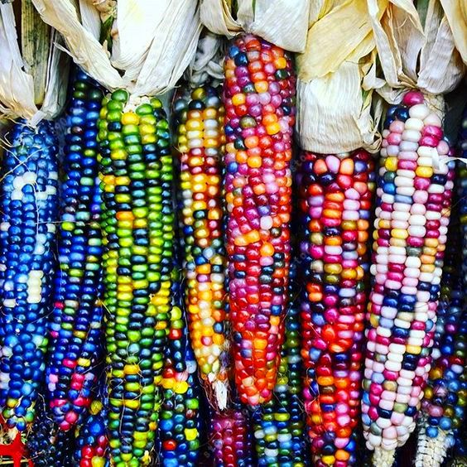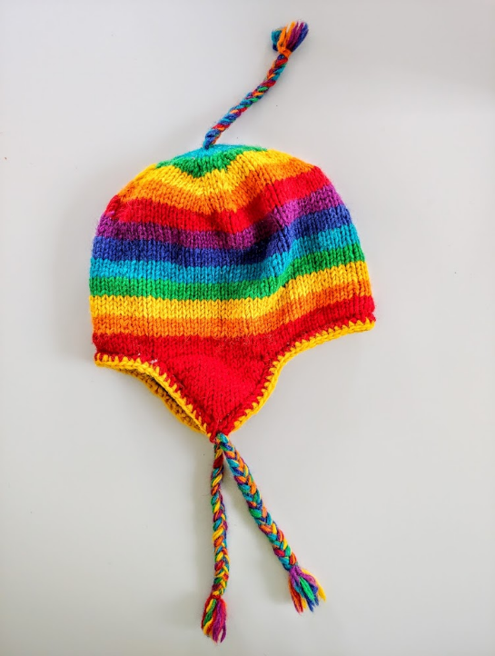 (I. Wezemael)

“Ik heb een droom” zei Martin Luther King. En dromen is eigenlijk al plannen maken. We kunnen nu al realiseren waar we van dromen: een nieuwe hemel en een nieuwe aarde zonder uitsluiting door genderongelijkheid, racisme, homofobie. Een wereld waar echte solidariteit geldt, interpersoonlijk en structureel. Een wereld waarin we verlost worden van onderdrukking. Waar we elkaar als kinderen op gelijke hoogte in de ogen kijken. Jij bent zoals ik maar net even anders, omdat je een andere geschiedenis hebt. Door te weten wie jij bent, weet ik wie ik ben.Is elke uitsluiting van de vrouwelijke, gekleurde of andersgeaarde mens niet een gemiste kans? Kunnen we elkaar dan van macht en onderdrukking verlossen?

Veel meer wijsheid vonden we in dit citaat van Lila Watson een Aboriginal vrouw uit Australië:
“Als je gekomen bent om mij te helpen dan verspil je je tijd.
Maar als je gekomen bent omdat
jouw bevrijding met de mijne is verbonden
laten we dan samenwerken”

D.Tutu: ‘Black identity represents the Imago Dei in which God redeems white identity’.
Vrouwelijke identiteit vertegenwoordigt het beeld van God waarin God de mannelijke identiteit verlost?
Linn Tonstad ziet het eschatologische feest als een overvolle bankettafel waar mensen op dezelfde 'plaats' op hetzelfde 'tijdstip' van elkaar genieten: een plek voor 'relationele intensivering'

Muziek: Arvo Pärt: Spiegel im Spiegel

Geloofsbelijdenis

Ik geloof in Hem die heet
'Ik zal er zijn voor allen,

niemand uitgesloten'.
Hij is de kern,
de Bron van onze solidariteit.
Op Hem wil ik mijn inzet afstemmen
en Zijn Naam maken
tot de rode draad van mijn leven.

Ik geloof in Jezus van Nazareth,
het levende verzet tegen iedere uitsluiting.
In Hem heeft onze God
handen en voeten gekregen.
In Hem is Zijn Naam werkelijkheid geworden.
Ik geloof dat Hij niet vergeefs heeft geleefd
en niet vergeefs is gestorven,
maar dat Hij elke dag opnieuw verrijst
in mensen die vandaag zijn solidariteit
met de uitgeslotenen belichamen.

Ik geloof in Zijn Geest,
die ook vandaag mensen bezielt en aanzet
om Zijn manier van leven tot de hunne te maken
en de weg te gaan van breken en delen,
van goedheid en gerechtigheid, van recht en vrede,
altijd weer ten bate van de minsten.
Ik geloof in Hem die heet 'Ik zal er zijn voor u'.
En ik weet: Hij is te doen...

Voorbeden
Gezegend zijn onze ogen om al het moois op deze aarde en tussen mensen te zien en voor het opmerken waar nog te weinig ruimte is voor Gods liefde. Laten we ons inzetten om dit dagelijks te realiseren.

Gezegend is onze mond die al het lekkers op deze wereld kan proeven en die woorden van waarheid en rechtvaardigheid spreekt. Laten wij ons dagelijks inzetten om dit doel te bereiken. Laten we niet vergeten troost te bieden.

Gezegend zijn onze handen die praktische dingen maken en schoonheid scheppen, die zich openen om te delen en te ontvangen. Dat we nooit moe worden om goed te doen. Laten wij sterk en teder zijn.

Gezegend zijn onze voeten die nieuwsgierig allerlei wegen gaan. Laten we de weg van Jezus Messias gaan, ook als we het even niet meer zien zitten. Laten we niet weglopen van deze opdracht in ons leven.

Lied : De keuze voor de mens (T. Jan van Opbergen)

Twee handen schoon gebleven
door onpartijdigheid;
wie durft ze uit te steken

en noemen God gewijd?

Twee ogen uitgekeken
geen ander meer zien staan;
wie zou ze durven sluiten
en zo ten einde gaan?

Twee oren doof gebleven
voor andermans verdriet;
wie zou daarmee nog horen
een hoopvol mensenlied?

Met handen, ogen oren
door keuze vroeg of laat
herscheppen wij de aarde
tot alle goeds in staat.

Dan delen wij het leven
met al het lief en leed;
wij nemen en wij geven
die dag komt, ooit, God weet.

Geen leed blijft ongeweten
geen traan blijft ongezien;
geen man, geen vrouw vergeten
God is ons aan te zien.

Zingen we in verbondenheid: Klik op de titel hieronder. Kies de melodie van Herman Verbeeck, gezongen door H. Verbeeck. Luisteren we naar de melodie in zijn geheel. Laten we in het dankgebed onder dit lied telkens 2 regels zingen met al onze tafelgenoten in gedachten:

Als je brood deelt

Als je brood deelt, deel je macht.
Als je macht deelt, neem je deel.
Als je brood deelt, deel je hart.
Als je hart deelt, komt er hoop.
Als je brood deelt, deel je lijf.
Als je lijf deelt, word je een.
Als je brood deelt, deel je pijn.
Als je pijn deelt, is er trouw.
Als je brood deelt, word je klein.
Als je klein wordt, word je sterk.
Als je brood deelt, wordt het licht.
Als het licht wordt, komt het goed.
Als je brood deelt, word je brood.
Als je brood wordt, word je mens.

Met dit brood op tafel spreken wij uit
dat wij afstand mogen doen van onze macht
om deelgenoot te worden van een wereld
die niet van mensen is, maar van God.
Zing: Als je brood deelt deel je macht.
Als je macht deelt neem je deel.

Met dit brood op tafel spreken wij uit
dat wij ons met hart en ziel mogen inzetten
voor een wereld waar alles gedeeld wordt,
waar hoop groeit voor neergeslagen mensen.
Zing: Als je brood deelt deel je hart.
Als je hart deelt komt er hoop.

Met dit brood op tafel spreken wij uit
dat wij één mogen zijn met elkaar
met mensen van alle rassen en standen:
één levend lichaam van de Messias.
Zing: Als je brood deelt deel je lijf.
Als je lijf deelt word je een.

Met dit brood op tafel spreken wij uit
dat het lijden van mensen wereldwijd.
ónze zorg en óns lijden mag zijn,
dat wij trouw mogen blijven aan elkaar.
Zing: Als je brood deelt deel je pijn.
Als je pijn deelt is er trouw.

Met dit brood op tafel spreken wij ons uit
tegen groter, beter, méér en rijker,
want kracht ligt in kleinheid,
en onze plaats is bij de minste der mensen.
Zing: Als je brood deelt word je klein.
Als je klein wordt word je sterk.

Met dit brood op tafel spreken wij uit
dat de dood het laatste woord niet is,
dat mensen leven naar het licht,
dat ooit de aarde goed zal zijn.
Zing: Als je brood deelt wordt het licht.
Als het licht wordt komt het goed.

Met dit brood op tafel spreken wij uit
dat brood gedeeld moet worden onder mensen
dat wij zelf brood moeten worden voor elkaar
om zo mensen van God te zijn.
Zing: Als je brood deelt word je brood.
Als je brood wordt word je mens. (Michael Steehouder)

Onze Vader
die in het diepste van uw mensen zijt.
Uw naam worde steeds meer liefde.
Levend door en tussen ons als teken van uw rijk.
Laat ons uw wil ontdekken,
in ’t werk met mensen aan een nieuwe aarde van geluk voor allen.
Geef ons het besef: dat brood voor allen dagelijkse opdracht is.
En waar wij falen of ontmoedigd zijn,
wees steeds opnieuw voor ons vergeving
in ’t herhaald vergeven aan elkaar.
En leid ons heen door onmacht en door angst,
op onze tocht naar u met Jezus onze Heer. Amen.

Toen het brood gedeeld was, gingen de leerlingen met Jezus naar de hof van Olijven. Hij zei:
"Ga hier zitten, terwijl Ik ga bidden."
Hij nam Petrus, Jakobus en Johannes met zich mee
en begon angstig en onrustig te worden.
Hij zei tegen hen: "blijf hier, en waak met Mij."

We gaan nu de weg naar Goede Vrijdag…

